Рубежная контрольная работа СД
1. Строитель за 1 час кладёт 36 плиток, за счёт улучшенных инструментов его производительность увеличилась на 25%. Сколько кирпичей стал класть строитель?
Решение:
Найдем 25% от 36
36:100*25=9кирп.
36+9=45кирп.
Ответ: 45 кирп.
2. Влажность сухой цементной смеси составляет 18%. Во время перевозки влажность смеси повысилась на 2%. Найдите массу привезенной смеси, если со склада было отправлено 400кг.
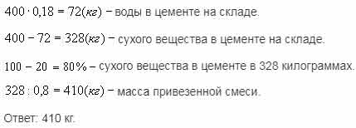
3. Какой должна быть стойка двускатной крыши при длине балки перекрытия 8м, чтобы угол наклона крыши был 30⁰?
Решение:
Стойка, стропило и половина балки перекрытия составляют прямоугольный треугольник.
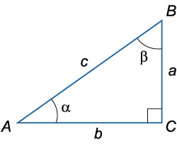
противолежащий катет b - стойка, прилежащий катет а - половина балки перекрытия, гипотенуза с - стропило, $<$A - угол наклона крыши.
Стойку крыши найдем по определению тангенса tg α = $\frac{a}{b}$ $→$
a = b $∙$tg $<$A = 4 $∙$ tg 30⁰ = 4 $∙ \frac{\sqrt{3}}{3}$ = $\frac{4}{3}$ $\sqrt{3}$(м)
Ответ: Стойка двускатной крыши должна быть длиной $\frac{4}{3}$ $\sqrt{3}$ м при длине балки перекрытия 8 м, чтобы угол наклона крыши составлял 30⁰.

4. Перед вами перекресток. Здесь пересечение дорог обозначенных через 1,2,3. Определите их взаимное расположение.
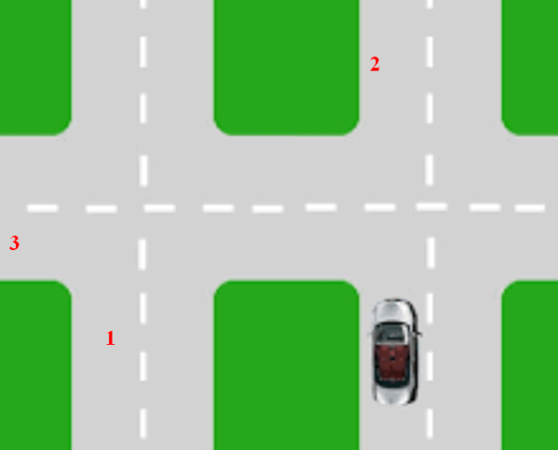
Решение: 1пресекается с3, 2пересекается с 3, 1паралельно 2
5. Известно, что при параллельной парковке автомобиля в городе нужно проехать параллельно линии границы парковки АВ, затем повернуть колеса в крайнее правое положе6ние и ехать назад. Ориентируясь на эти рисунки ответьте на вопросы:
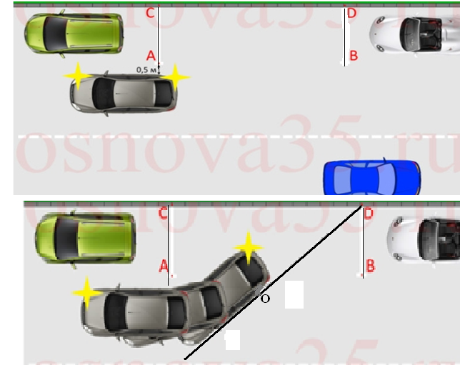
- Чему равен угол между прямыми СА и DB.
0^{о}, так как эти прямые параллельны
- Чему равен угол между прямыми DB и OD?
Диагональ прямоугольника делит угол пополам, поэтому прямые ОD и DB пересекаются под углом 45^{о}.
6. Задача: каким должен быть уклон автомобильной дороги, чтобы вода не задерживалась на поверхности дорожного покрытия, а стекала в дренажные системы. Известно, что длина поверхности дороги составляет 20м, а длина подстилающего слоя 18м?
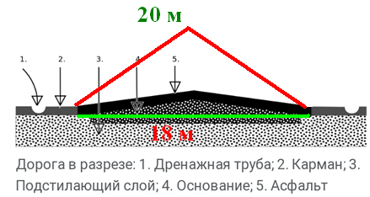

Дано: Решение:
АВС – равнобедренный треугольник В равнобедренном треугольнике высота является и биссектрисой и медианой
ВО- высота треугольника. АО=9 м, а угол АОВ = 90^{о}
АС-=18м Острый угол в прямоугольном треугольнике находят по формуле: соsα=АО/АВ
АВ=ВС=10м т.е. соsα=9/10=0,9, следовательно α=10⁰

